Міністерство освіти і науки України

Національний технічний університет України “Київський політехнічний

інститут імені Ігоря Сікорського ”

Факультет інформатики та обчислювальної техніки

Кафедра інформатики та програмної інженерії

Звіт

З лабораторної роботи №4 з дисципліни

“Алгоритми та структури даних-1.

Основи алгоритмізації”

“Дослідження арифметичних циклічних алгоритмів ”

Варіант 33

Виконала студентка ІП-12 Чікінеєва Дар’я Олегівна

(Шифр, прізвище, ім’я, по батькові)

Перевірив ___________________________

(Шифр, прізвище, ім’я, по батькові)

Київ 2021

Лабораторна робота 4

Дослідження арифметичних циклічних алгоритмів

***Мета*** – дослідити особливості роботи арифметичних циклів та набути практичних навичок їх використання під час складання програмних специфікацій.

Варіант 33

*Задача:* Нехай x1 = y1 = 1, xi=xi-1 + yi-1/i^2, yi=yi+xi-1/i, i = 2, 3, … . Для заданого натурального числа n (n ≥ 2) знайти xn.

***1.*** ***Постановка задачі***

Результатом розв’язку є дійсне число. Позначимо yi-1 як y, xi-1 як x, x як xprev, y як yprev для зручності обчислення. Виконуватимемо стандартні логічні та арифметичні операції

***2.*** ***Побудова математичної моделі***

| змінні | тип | ім’я | призначення |
| --- | --- | --- | --- |
| число n | натуральне число | n | задання проміжку |
| число х | дійсне число | x | попереднє (поточне) значення х |
| число xprev | дійсне число | xprev | попереднє значення х |
| число у | дійсне число | y | попереднє(поточне) значення у |
| число yprev | дійсне число | yprev | попереднє значення у |
| число і | натуральне число | i | перелічення всіх значень від 2 до n |

***3.*** ***Псевдокод алгоритму***

*Крок 1*

**початок**

**введення n**

**перевірка n**

**обчислення х**

**виведення х**

**кінець**

*Крок 2*

**початок**

**введення n**

**якщо n<2:**

**вивід “cannot be used”**

**інакше:**

**обчислення х**

**виведення х**

**кінець**

*Крок 3*

**початок**

**введення n**

**xprev = 1**

**yprev = 1**

**якщо n<2:**

**вивід “cannot be used”**

**інакше:**

**повторити для і на проміжку [2, n]:**

**x = xprev + yprev/i**2**

**y = yprev + xprev/i**

**xprev = x**

**yprev = y**

**все повторити**

**виведення х**

**кінець**

***4.*** ***Блок-схема алгоритму***

***Крок 1 Крок 2***

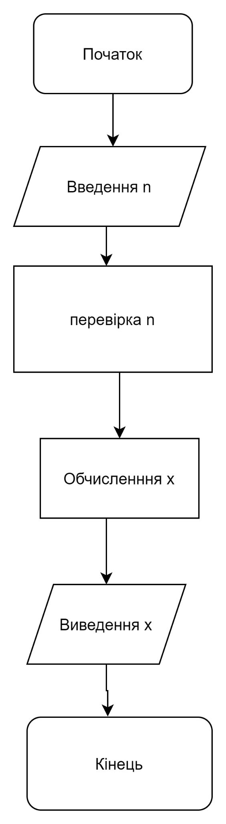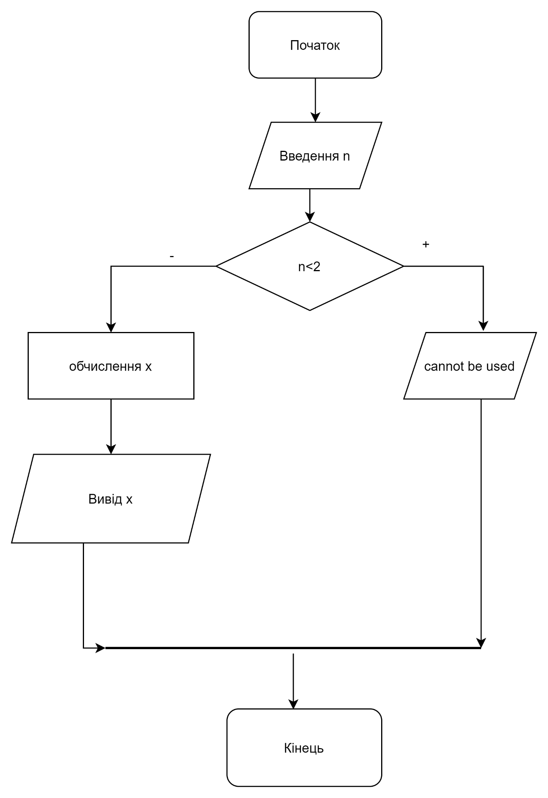

***Крок 3***

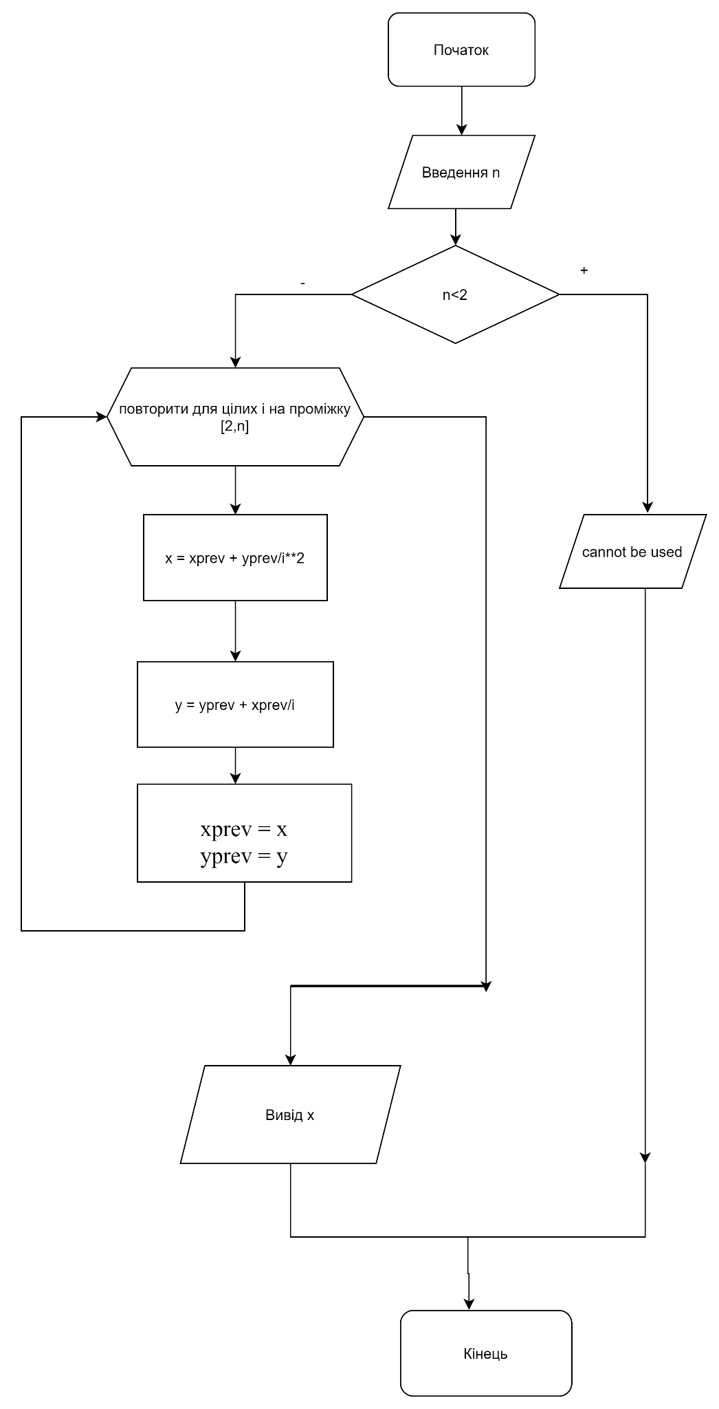

***5. Випробування алгоритму***

|  | ***тест 1*** | ***тест 2*** |
| --- | --- | --- |
| ***введення n*** | ***n=3*** | ***n=4*** |
|  | ***повторення для цілих і на проміжку [2,3]*** | ***повторення для цілих і на проміжку [2,4]*** |
| ***i=2*** | ***x=1.25*** | ***x=1.25*** |
| ***i=3*** | ***x=1.4166*** | ***x=1.4166*** |
| ***i=4*** |  | ***x=1.53645*** |

***6.*** ***Висновок***

Було досліджено особливості роботи арифметичних циклів та набуто практичних навичок їх використання під час складання програмних специфікацій